МИНОБРНАУКИ РОССИИ

Санкт-Петербургский государственный

электротехнический университет

«ЛЭТИ» им. В.И. Ульянова (Ленина)

Кафедра ТВ

отчет

**по лабораторной работе №2**

**по дисциплине «КСМиПТВ»**

Тема: **Numpy**

|  |  |  |
| --- | --- | --- |
| Студентка гр. 2105 |  | Левонюк А.С. |
| Преподаватель |  | Мотыко А.А. |

Санкт-Петербург

2023

**Цель работы:** приобретение практических навыков работы с библиотекой numpy на языке программирования Python.

**Основные теоретические положения:**

**Библиотека NumPy**

NumPy (Numeric Python) это библиотека для языка Python, которая предоставляет функции для работами с матрицами и массивами данных. В данной лабораторной работе были использованы:

Методы класса Image такие как:

.show() – позволяет выводить изображение на экран

.open() – позволяет сохранять в памяти изображение и использовать его для работы

.convert() – позволяет преобразовать изображение в однотоновое

.fromarray() – позволяет преобразовать массив в изображение

Методы библиотеки numpy:

.fliplr(), .flipud() - позволяет перевернуть матрицу

.array() – позволяет преобразовать изображение в многомерный массив

**Ход работы:**

**Упражнение 1**

**Код программы:**

from PIL import Image

from PIL import ImageFilter

from PIL import ImageChops

from numpy import *

def reflex(im,flag):

if flag == True:

imr = fliplr(im)

else:

imr = flipud(im)

return imr

im = array(Image.open('03.png'))

flag = True

imr = reflex(im,flag)

pil_im = Image.fromarray(im)

pil_imr = Image.fromarray(imr)

pil_im.show()

pil_imr.show()

**Результат работы программы:**

**До обработки:**



**После обработки:**



**Упражнение 2**

**Код программы:**

from PIL import Image

from numpy import *

def bin(im_bin, lim=100):

im_binary=(im_bin>lim)*255

return im_binary

im=array(Image.open("03.png").convert("L"))

result=bin(im)

result=Image.fromarray(uint8(result))

result.show()

**Результат работы программы:**

**До обработки:**



**После обработки:**

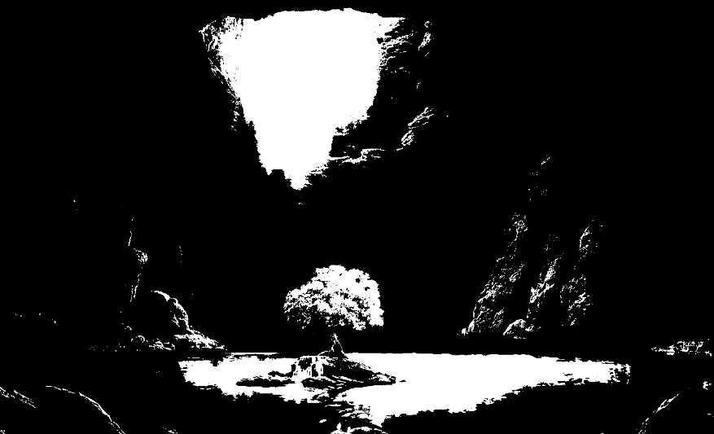

**Вывод:** яприобрела практические навыки в написании программ с библиотекой numpy, освоила работу с изображениями в виде многомерных массивов. Написала две программы: первая реализует операцию отражения для изображения, вторая - бинаризацию изображения.